金都新城社区组织学习《信访工作条例》

金都新城社区

(2022年5月27日)

为进一步规范信访工作行为，引导居民依法依规信访。5月27日，金都新城社区组织全体工作人员集中学习《信访工作条例》，了解信访工作流程。

会上，社区书记孟凡妍从信访条例的立法宗旨和目的、信访原则、信访渠道、信访形式、信访事项、社会矛盾纠纷的其他解决方式及法律责任等方面对《信访工作条例》进行了深入浅出的阐述。同时强调，社区工作人员要进一步加强理论学习，深刻理解《信访工作条例》内涵，充分把握做好新时代信访工作的原则和要求，认真做好群众来信来访工作，争做工作多面手、当好信访“AB角”，学习借鉴“枫桥经验”，打造平安社区。

通过集中学习，社区工作人员更加明确信访工作重要性，信访工作理论和业务水平得到提升，为今后抓好信访工作和构建安定和谐的社会秩序打下扎实的基础。

影像资料：

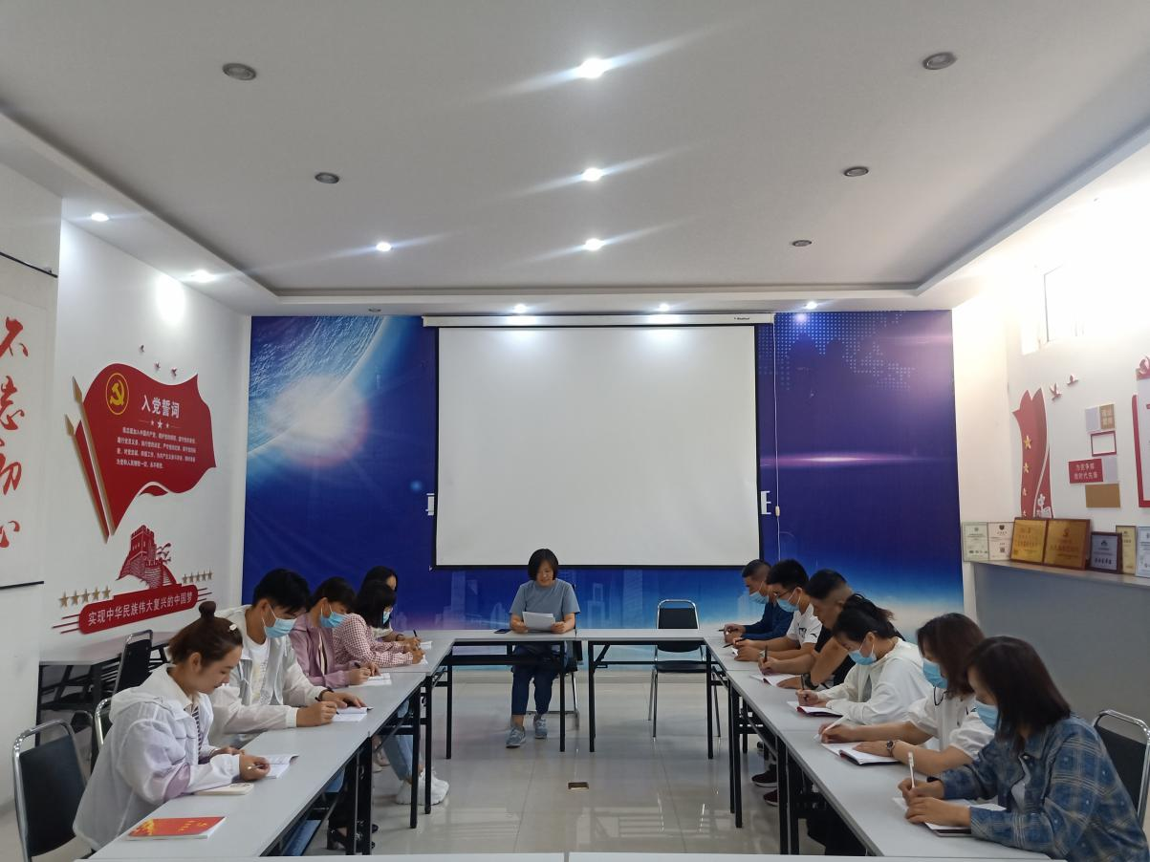

2022.5.27金都新城社区组织学习《信访工作条例》

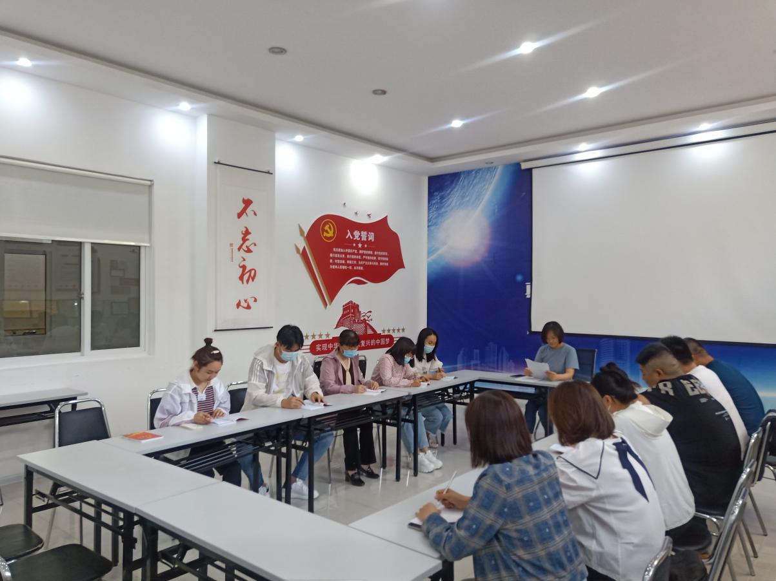

2022.5.27金都新城社区组织学习《信访工作条例》